BLÜCHER Domestic Just Ablauf SQUARE FÜR LEWIS D75mm, senkrecht

BLÜCHER Germany

Eigenschaften

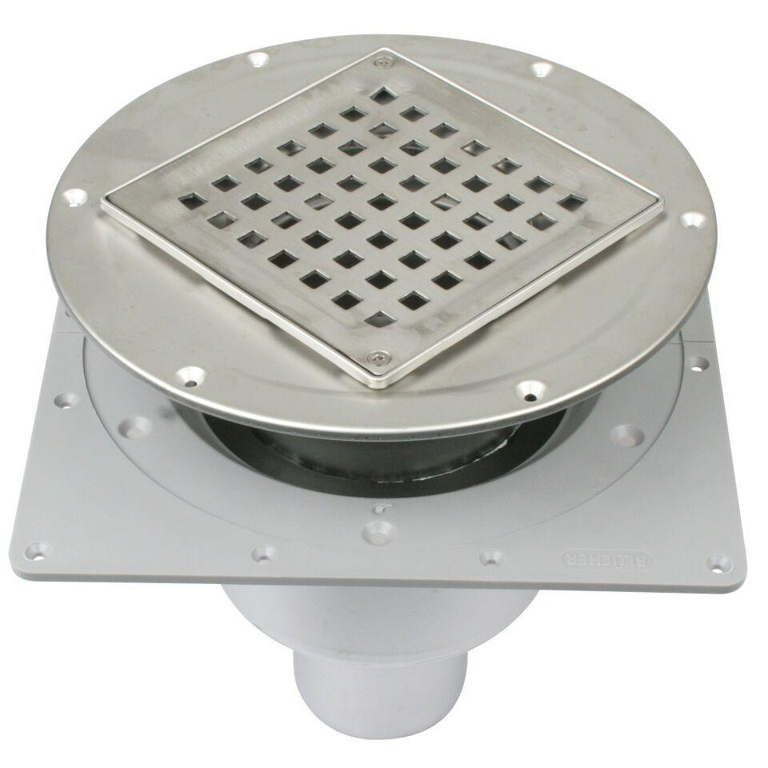

GTIN:

5705499120264

HAN:

350.340.075

Werkstoff

Edelstahl

Breite (mm)

247,00

Höhe (mm)

243,00

Länge (mm)

248,00

Stutzen-Ausführung

senkrecht

Gewicht (kg)

2,21